**【微专题】 湿度、相对湿度、露点**

【典例研析】

露点温度表示在空气中水汽含量不变，保持气压一定的情况下，使空气冷却至饱和时的温度。下图为北京时间2022年 10月16日8时海平面天气形势图，读图完成1～3题。

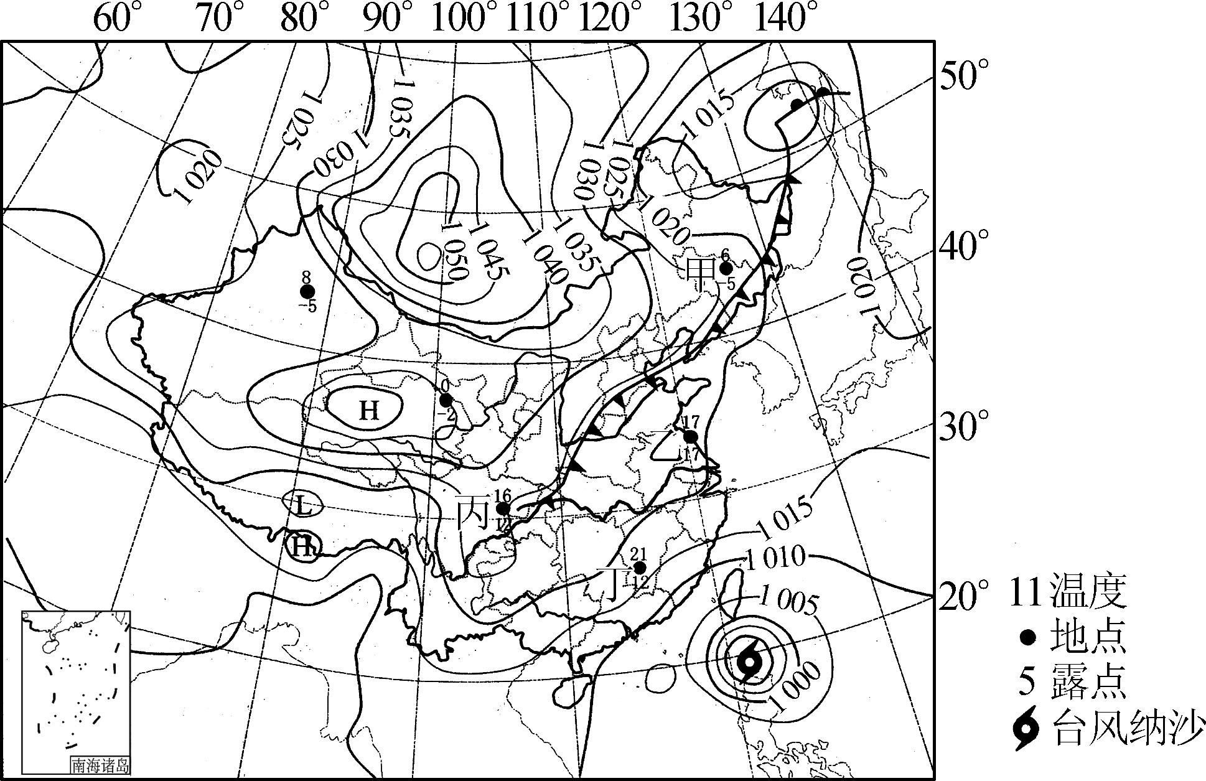

1. 下列地点中相对湿度最大的是(　　)

A. 甲 　B. 乙 C. 丙 　　　　D. 丁

2. 此时(　　)

A. 青海烟雨朦胧 B. 云南大雨滂沱 C. 宁夏风轻云淡 D. 新疆艳阳高照

3. 预计，图中台风“纳沙”将向偏西方向移动，影响其移动路径的原因是(　　)

A. 台风势力偏弱 B. 大陆高压势力强大 C. 海洋水温较低 D. 岛屿地形削弱风速

【答案】1. B　2. C　3. B

【知识梳理】

一、湿度

1、概念：表示空气干湿程度，即空气中所含水汽多少的物理量。在一定的温度下在一定体积的空气里含有的水汽越少，则空气越干燥；水汽越多，则空气越潮湿。空气中液态或固态的水不算在湿度中。不含水蒸气的空气被称为干空气。

2、表示方式：常用绝对湿度、相对湿度、比较湿度、混合比、饱和差以及露点等物理量来表示；若表示在湿蒸汽中水蒸气的重量占蒸汽总重量（体积）的百分比，则称之为蒸汽的湿度。

3、湿度的基本形式

地面空气湿度是指地面气象观测规定高度（即1.25～2.00米，国内为1.5米）上的空气湿度。是由安装在百叶箱中的干湿球温度表和湿度计等仪器所测定的（基本站每日定时观测4次，基准站每日定时观测24次）。有三种基本形式，即水汽压、相对湿度、露点温度。

* 绝对湿度 单位体积的空气中含有的水蒸气的质量，一般其单位是克/立方米。绝对湿度的最大限度是饱和状态下的最高湿度。绝对湿度只有与温度一起才有意义，因为空气中能够含有的湿度的量随温度而变化，在不同的温度中绝对湿度也不同，因为随着温度的变化空气的体积也要发生变化。由于直接测量水蒸气的密度比较困难，因此通常都用水蒸气的压强来表示水汽压（曾称为绝对湿度），单位以百帕（hPa）为单位，取小数一位。空气的绝对湿度并不能决定地上水蒸发的快慢和人对潮湿程度的感觉。
* 相对湿度 空气中实际水汽压与当时气温下的饱和水汽压之比(也就是指某湿空气中所含水蒸气的质量与同温度和气压下饱和空气中所含水蒸气的质量之比)，它反映了空气距饱和空气的程度，得数是一个百分比，用**RH**表示。
* 露点温度 表示空气中水汽含量和气压不变的条件下**冷却**达到饱和时的温度，单位用摄氏度（℃）表示，取小数一位。
* 比湿 是空气中的水的质量与湿空气的质量之间的比。假如没有凝结或蒸发的现象发生的话一个封闭的空气在不同的高度下的比湿是相同的。在饱和状态下的最高比湿的符号是S。

4、湿度的意义和用途

(1)气象学水文学

在气象学和水文学中，湿度是决定蒸发和蒸腾的重要数据。它对不同的气候区的产生起决定性的作用。大气中的水蒸气在水循环过程中也是必不可少的。通过水蒸气水可以很快地在地球表面运动。水在大气中形成降水、云和其它现象，它们决定了地球的气象和气候。

在天气预报中，更常用到相对湿度。它反映了降雨、有雾的可能性。在炎热的天气之下，高的相对湿度会让人类（和其他动物）感到更热，因为这妨碍了汗水的挥发。人类可以从而制定出酷热指数。

(2)医学 在医学上空气的湿度与呼吸之间的关系非常紧密。在一定的湿度下氧气比较容易通过肺泡进入血液。一般人在45-55%的相对湿度下感觉最舒适。过热而不通风的房间里的相对湿度一般比较低。湿度过高影响人调节体温的排汗功能，人会感到闷热。总的来说人在高温但低湿度的情况下（比如沙漠）比在温度不太高但湿度很高的情况下（比如雨林）的感觉要好。在任何气温条件下潮湿的空气对人体都是不利的。相对湿度通常与气温、气压共同作用于人体。

(3)生物学 在生物学中，尤其是在生态学中，空气湿度是一个非常关键的量。它决定一个生态系统的组成。在植物的叶面上气孔的开关和植物的呼吸。

(4)储藏和生产 在存放水果的仓库里湿度决定水果的成熟。

(5)农业和林业 雾气弥漫的森林湿度过低可以在农业上导致土壤和植物失水和减产。

**【对点练习】**

金佛山位于重庆市南川区，最高峰海拔2238米，被列入“世界自然遗产名录”，每年秋季经常出现“霞光满天，云雾漫山”（图4）的景观。据此完成1~3题。

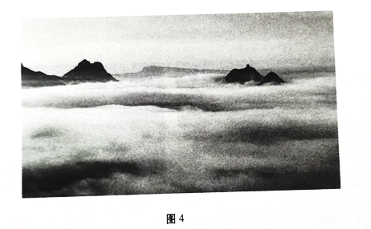

1．金佛山“霞光满天，云雾漫山”景观最易出现的时间是（ ）

A．6：00-8：00 B．12：00~14：00 C．18：00~20：00 D．22：00~24：00

2．金佛山秋季出现“霞光满天，云雾漫山”现象时的天气状况通常是（ ）

A．无风且阴雨 B．微风且阴雨 C．无风且多云 D．微风且晴朗

3．冬季，金佛山高海拔的山谷地带常出现结霜现象，是因为（ ）

A．山谷海拔低气温高，蒸发旺盛 B．山谷处冷空气易堆积，气温低

C．山谷地势低，不易受到阳光照射 D．山谷处尘埃多，凝结核较丰富

【答案】1.A 2.D 3.B

俗语：“春雾日头，夏雾雨，秋雾凉风，冬雾雪”。在水汽充足、微风及大气层稳定的情况下，相对湿度达到100%时，空气中的水汽便会凝结成细微的水滴悬浮于空中，使地面水平能见度下降，这种天气现象称为雾。常见的雾有辐射雾、平流雾、锋面雾、蒸发雾。下图为某乘客在青岛近海坐船时拍摄的海雾景观图。据此完成4～5题。

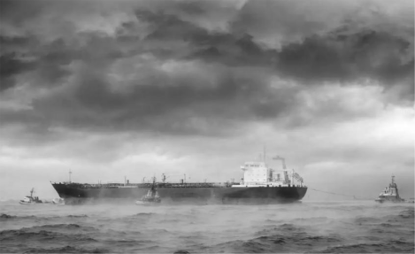4. 下列关于雾的叙述正确的是(　　)

A. 春雾日头指春雾出现时间大多在日出之后

B. 夏雾雨是底层空气水汽饱和，冷锋过境易降水

C. 秋雾凉风指雾发生在晴朗的白天，凉风习习

D. 冬雾雪是在冷空气作用下，和辐射雾成因一致

5. 在青岛近海航行的船只，冬季遇到的海雾较少，主要原因是(　　)

A. 海面水温较低　 B. 海面蒸发较弱　 C. 风向变化较大　 D. 海陆温差较大

【答案】4. B　 5. D

春季通常天气依然较冷，故有春寒料峭之说。在晴朗无云的白昼，气温回升，会有微微南风把—些暖湿空气带来，因气温升高当然也就容纳的水汽増多。可到了夜间，地面辐射冷却加快，较冷的空气因密度大而重，就沉积在冷地面上，那较暖的空气因轻而上浮在空中某一高度，形成气温上高下低的"逆温层"，使得空气变得静稳。于是地面水汽因降温达到饱和状态，凝结成雾，而难以向上扩散。在上面的空气比较暖且水汽少的状态下，地面的雾往往也较为浅薄。当太阳出来以后，天空上面本来无云，地面受热，雾气便很快蒸发消散，这就呈现出天气谚语"春雾日头"的现象。当然，如果上面所说的"逆温层"较厚，受热上升的雾气，被阻拦着不能扩散，那末，这雾幕就会变成层云，使天空呈现一段阴沉。但一般都会消散，阳光只是姗姗来迟。所以春雾日头其实也是表达了春雾大多出现的时间，也就是在日出之前。

夏季，昼长夜短，天气炎热。尤其是在副热带高气压控制下，气流辐散下沉，这样地面空气层很难冷却到使水汽达到凝雾的程度，所以在晴朗的夏天，是很少有雾的。那么如果夏天出现了雾，一般都是天空有云层遮蔽，气温相对较低，或者地面有低气压产生，有冷空气扩散南下，使底层含水汽较多空气达到饱和，产生低云与雾，出现降水，故有"夏雾雨"之谚。

秋季是夏冬之交的过渡季节，与春季雷同，雾的形成与春季也相类似，常产生在晴朗的夜晚，所以白天的天气往往较好，但在仲秋以后，阳光就不一定有春天强，会有凉习习之感，故有"秋雾凉风"之谚。

冬季天气寒冷，因常受干冷大陆高压控制，空气中水汽含量少，但有时上空从南方某一层次也会有相对较暖湿的气流移来，这样会出现气高下低的"逆温层"，使近地层空气趋于静稳状态，有时会因空气水平流动导致"平流雾"，预兆着未来可能有冷空气南下，冷空气和本地比较暖的空气交锋，会产生锋面降水，因气温驟降出现降雪也就不足为怪了，那又印证了"冬雾雪"之谚。

雾是在微风及大气稳定环境下，水汽凝结成微小水滴悬浮于近地面空气中的天气现象。甲岛屿(图7)人口密集，城市化水平高。2021年4月8～15日，L机场连续多日降水，16～17日期间曾出现一场浓雾，影响航班起降。图8示意L机场2021年4月16日08时～17日08时的气温变化。读图，完成6～7题。

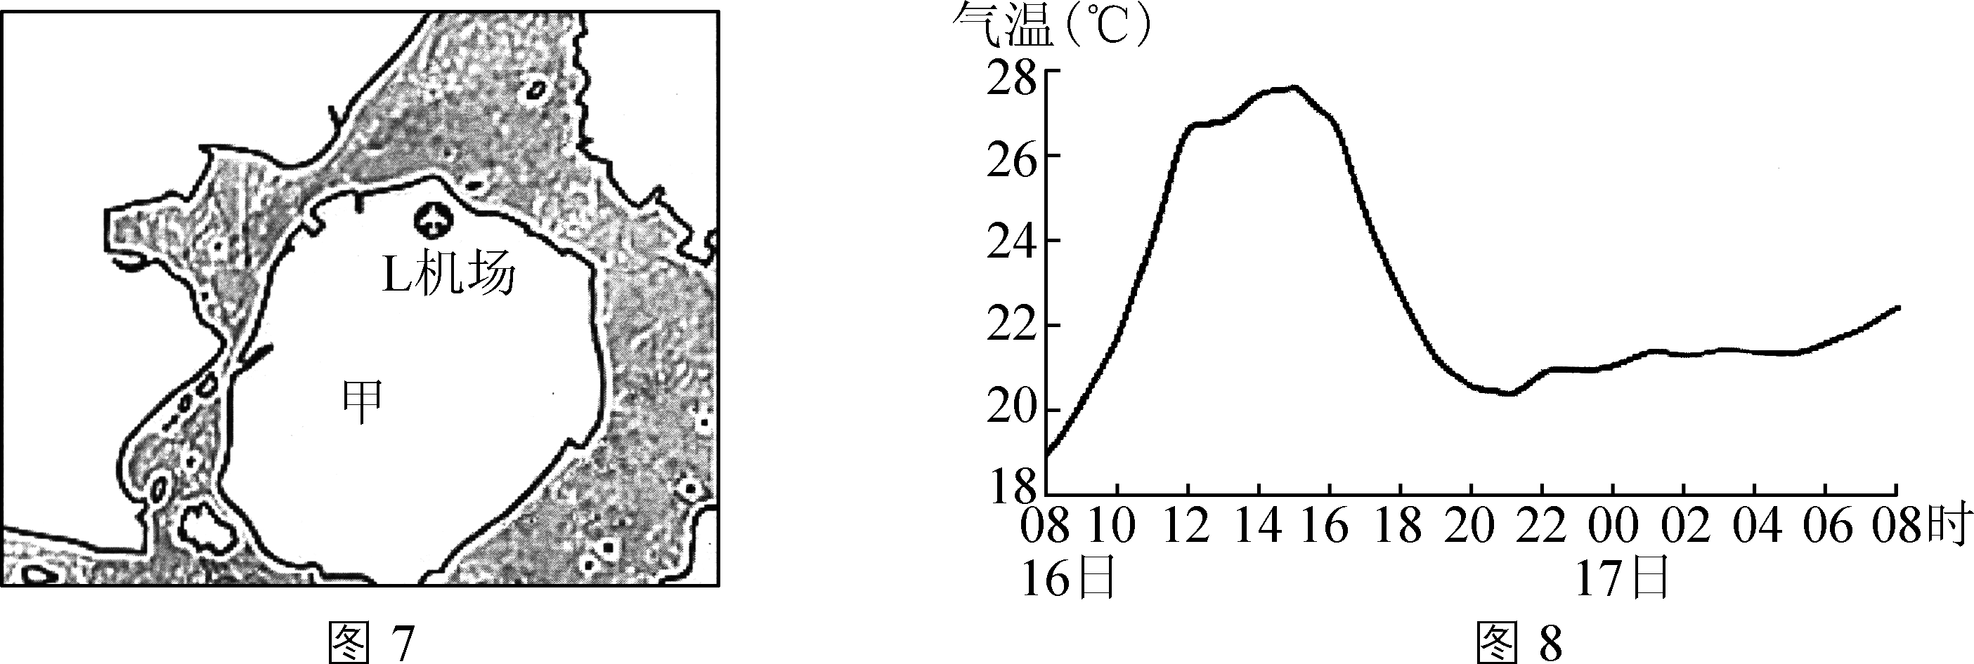

6. 下列时段中，L机场近地面水汽含量最高的是(　　)

A. 16日14～15时 B. 16日20～22时 C. 17日00～02时 D. 17日06～08时

7 受浓雾影响，L机场航班无法正常起降的时段是(　　)

A. 16日08～10时 B. 16日10～12时 C. 16日14～16时 D. 16日20～22时

【答案】6．A 7．D

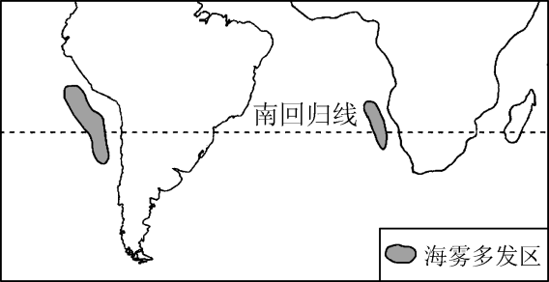最常见的雾是暖湿空气受地面冷却水汽凝结而成。这种雾比较浓，范围广，持续时间长，能见度小。图6为南半球海雾多发区分布示意。图中阴影区域经常被雾气笼罩，且雾浓、持续时间长，严重的大雾可持续几十天。据此完成8～9题。 图6

8. 与同纬度海域相比，图中阴影区域多雾的主要原因是(　　)

A. 热带海域广阔，水汽足 　 B. 寒暖流交汇，水汽易于凝结

C. 寒流流经，洋面温度低 　 D. 副高控制时间长，蒸发量大

9. 日出后海雾逐渐飘向陆地，主要是因为(　　)

A. 海陆热力性质的差异　 B. 对流运动旺盛

C. 近地面产生逆温现象 　 D. 盛行西风吹拂

【答案】8. C　9. A

2022年2月5日，塔克拉玛干沙漠出现了瀚海雾凇景观（图1），雾凇俗称树挂、凌构、在气候相对干旱的塔克拉玛干沙漠中，雾凇景观相对罕见。据此回答10~12题。

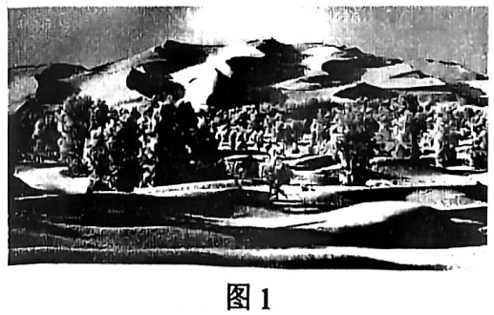10、最有利于瀚海雾凇形成的天气是

1. 晴朗大风的白天 B.晴朗微风的夜晚

C.风雪交加的夜晚 D.微雨蒙蒙的白天

1. 雾凇形成需要水汽补充，新疆瀚海雾凇形成的过程中水汽大多来自

A.冰川融水 B.地下水蒸发

C.植物蒸腾 D.湖泊和降雪

12、瀚海雾凇罕见的主要原因是

①沙漠人烟稀少 ②发生频次较低 ③气象站少，预测困难 ④昼夜温差大

A.①②③ B.①③④ C.①②④ D.②③④

【答案】10、B 11、D 12、A

当暖空气平流到水面时，气温高于水温，空气冷却，易饱和凝结成雾，这种以空气冷却为主形成的雾叫作平流冷却雾。河口锋是指河口地区不同性质水体或水团之间形成的较为明显的界面，界面附近往往存在一种或多种水文化学要素(盐度、温度、浊度、密度等)的最大梯度。长江口地区的雾主要是平流雾，河口锋对其形成有一定的影响。下图为长江口地区某年某月的海雾分布区及锋带位置示意图，图示地区由海域、江域和陆域交汇而成。据此完成13～14题。

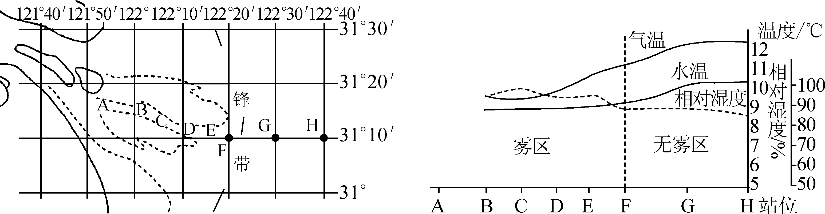

13. 该月长江口海雾形成的必要条件是(　　)

A. 水温必须高于气温 B. 水—气温差小于2℃

C. 相对湿度低于90% D. 河口锋位置靠近陆地

14. 长江口的河口锋会(　　)

A. 影响雾日日数 B. 破坏海洋生态 C. 影响雾区范围 D. 影响雾的大小

【答案】13. B　14. C

当空气中的水汽凝结成细微的水滴悬浮于空中，使近地面的能见度下降时，这种天气现象称为雾。露点指空气在水汽含量和气压都不改变的条件下，冷却到饱和时的温度。图3为广东某地某次大雾前后时段的相对湿度、气压、露点温度差(气温与露点的差值)以及风速的平均状况图。据此回答15～16题。

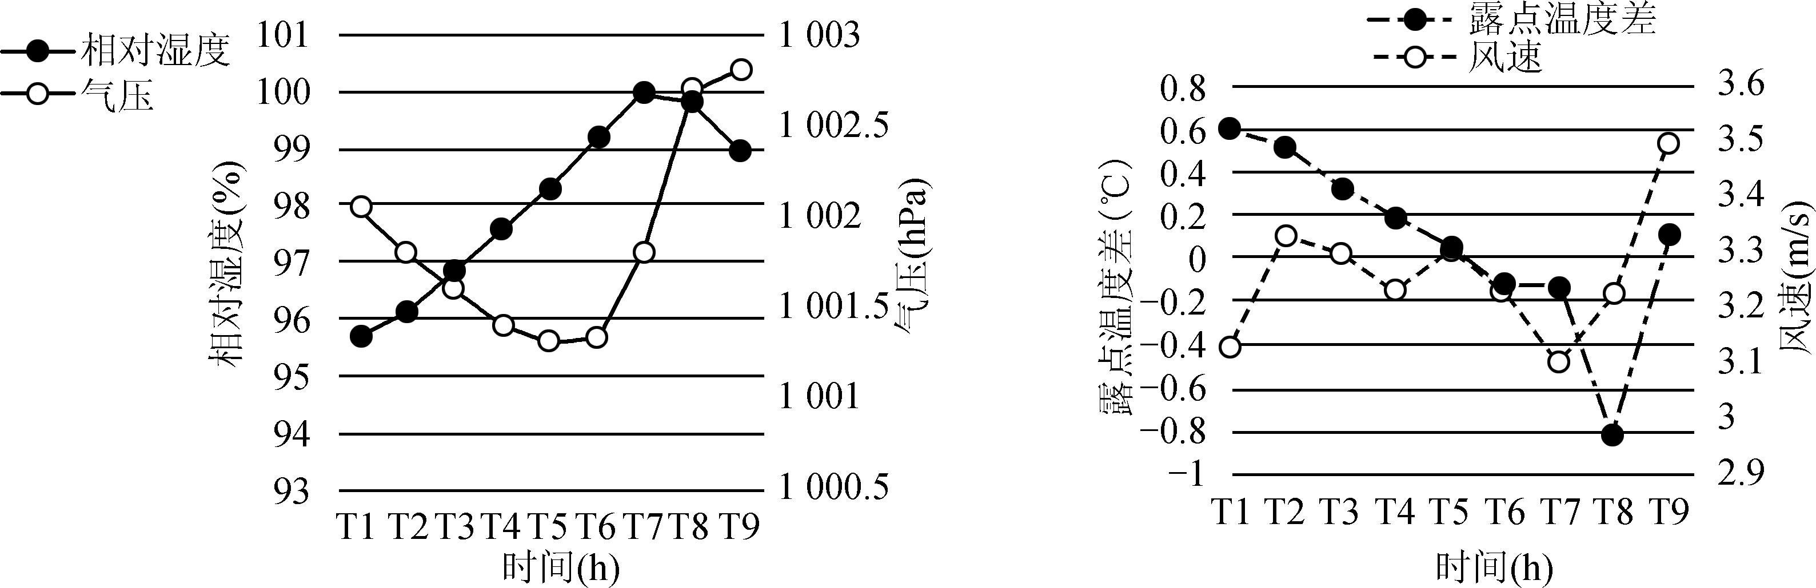

图3

15. 最容易出现雾的时间段为(　　)

A. T1－T2 B. T3－T4 C. T5－T6 D. T7－T8

16. 雾发生时的气象特征是(　　)

A. 气压升高，利于空气对流 B. 露点温度差较低，利于水汽蒸发

C. 风速较小，不利水汽扩散 D. 相对湿度不断上升，达饱和状态

【答案】15. D　16. C

比湿是指在一团湿空气中，水汽的质量与该团空气总质量的比值。读2022年4月20日北京时间11时部分地区海平面等压线图(图中等比湿线阴影一侧比湿达15 g/kg以上)，完成17～18题。

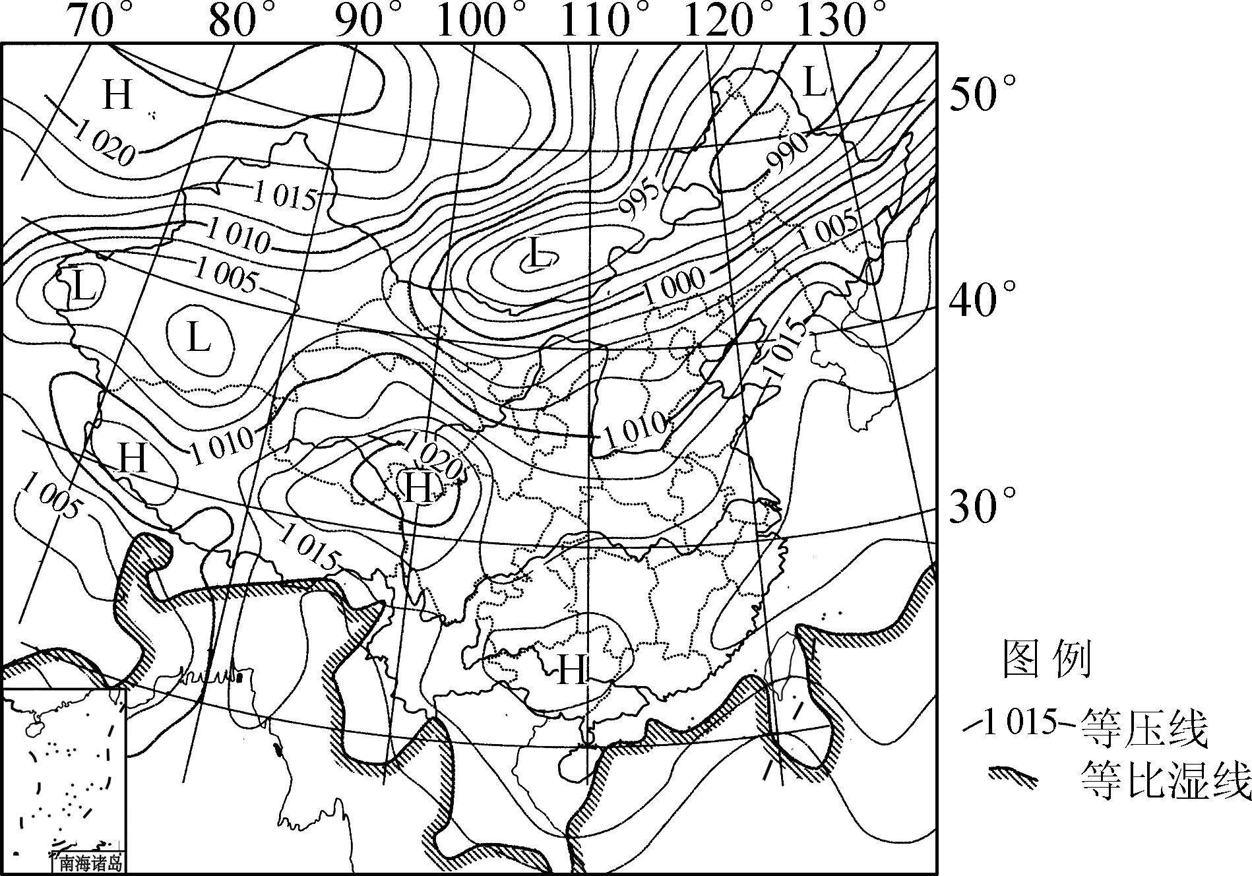

17. 影响图中等比湿线走向的因素，不包括(　　)

A. 纬度 　 B. 经度　 C. 海陆轮廓　 D. 海拔高度

18. 此时(　　)

A. 南海风浪大于渤海 　 B. 广西境内天气晴朗

C. 广州此时吹西南风　 D. 内蒙东部沙尘肆虐

【答案】17. B　18. B